2015年寒假SAF昆士兰大学语言文化项目

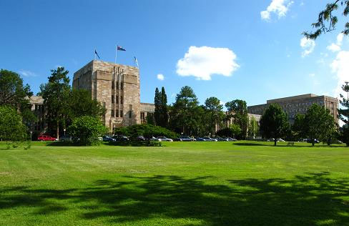
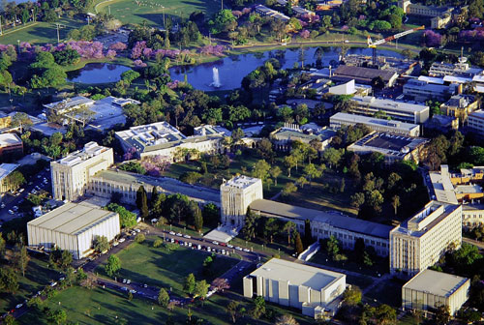

昆士兰大学
昆士兰大学位于昆士兰州的首府布里斯班，布里斯班是是澳大利亚最受欢迎的学习和旅游目的地。昆士兰大学成立于1909年，主校区设在圣露西亚区河畔公园，昆士兰大学圣露西亚校区是澳大利亚最具吸引力的校园。

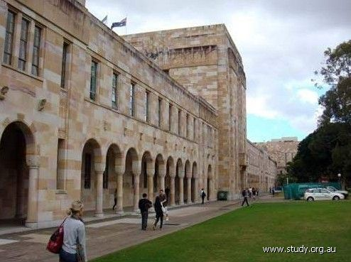
昆士兰大学是澳大利亚39所大学的引领者，在世界上被公认为是一所教学和研究水平很高的大学，世界排名40左右，是澳洲的八强院校之一。

昆士兰大学的强势专业包括：生物、工程、化学、商科、语言学等。

一、项目概况
项目 | 内容
目标学校 | University of Queensland（简称UQ）
学校所在城市 | 澳大利亚 – 布里斯班
项目时间 | 2015年2月2日-2月16日
项目内容 | 2015年2月2日- 2月13日昆士兰大学学习  2015年2月14日-2月16日游览悉尼
报名截止时间 | 2014年10月20日
住宿安排 | 1. UQ学习期间，将安排入住寄宿家庭；  2. 游览参观期间，安排入住酒店
项目参与者  要求 | - SAF会员大学学生优先；  - 面向所有专业学生；  - 年满18周岁；  - 大一、大二学生优先录取；  - 有护照的同学优先录取；  - 需通过SAF组织的面试
项目结业 | 顺利完成学习的同学将获得昆士兰大学颁发的项目结业证书
领队老师 | SAF将派工作人员作为领队，同时，如学校组织该项目并有14名学生报名，学校可选派一名带队老师全程跟随及监控项目运行；

二、昆士兰大学课程（2月2日-2月13日）

  - 课程目标

- 综合沟通技巧/澳大利亚研究：从听、说、读、写四方面培养学生语言沟通能力，特别是通过广泛的活动提高学生口语和听力方面的流畅度和熟练度，活动的主题多以澳大利亚为背景。

- 活动暖身和跨文化沟通技巧：课程的主要目的是提供与学生将要进行的文化和旅游
景点参观相关的听力及口语任务。

- 视听训练：课程使用多种媒体资料强化课堂上教授的与主题相关词汇，为学生提供
机会就文化活动、旅游参观，及社交和寄宿家庭情况等问题进行讨论。

- 语言应用课程：本课程的目的是教授学生英语语言，从而使学生能够在社交、寄宿家庭以及学习等场合进行有效的沟通；使学生对澳大利亚、澳洲的多元化社会及其环境有更深入的认识。

- 有趣生动的技能拓展培训
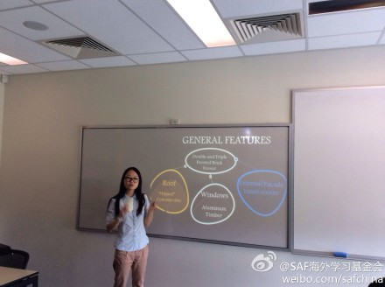
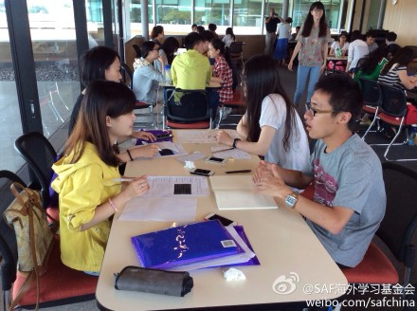
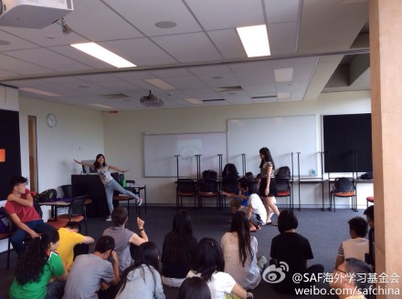

（注：以上图片摘自2014寒假昆士兰大学语言项目。）
公众演说训练 职场模拟 团队拓展

  - 课程材料
为了给学生提供一个尽可能广泛的知识平台，课堂教学不会拘泥于书本，而是基于课堂上分发的教学及补充材料完成互动学习的任务。

  - 课程组成
每周不少于15小时的英语学习，多样化的文化拓展活动，同时还将安排三次商科方面专题讲座，每次讲座1.5小时，讲座题目如下：


Australia China Trade Relationship
Entrepreneurship
Team Building Skills Workshop

  - 文化拓展活动安排

- 新生培训活动（包含学校介绍、课程介绍以及校园参观）；
- 课堂上与UQ本土学生交流学习及对话；
Stradbroke Island
- 与UQ本土学生联谊活动，如运动比赛等；
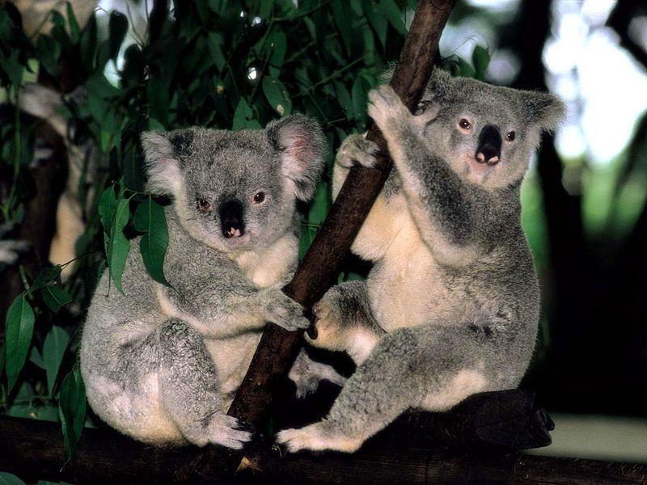
- 周末安排Stradbroke Island一日游；
- 参观澳大利亚历史最悠久，全球最大的树熊公园Lone Pine Koala Sanctuary；
- 结业典礼，UQ将提供点心和饮料，并颁发结业证书

UQ 相关服务：
  - 在学生行前提供信息完善的行前指导文件；
考拉
  - 课程相关安排及讲义；
  - 安排在布里斯班的接机和送机；
  - 免费提供UQ的多媒体实验室以及大学图书馆的网络，使用UQ的‘stand-up’邮件系统终端，使用图书馆的各种设施和昆士兰大学各个图书馆的服务。每月每个学生在校内将有3GB的下载流量。
  - 提供上述所有活动的交通安排

三、游览部分 （2月14日-2月16日）

两周在UQ的课程结束后，学生将对悉尼进行游览。游览部分均由SAF的合作旅行社进行安排，费用不包括在项目费用里，行程概览如下：

日期 | 参观安排
2月14-2月16日 | • 悉尼歌剧院 • 圣玛丽亚大教堂 • 麦克里起尔夫人的椅子  • 海德公园 • 皇家植物园  • 访问悉尼大学、新南威尔士大学、墨尔本大学  • 蓝山国家公园

四、住宿安排

项目期间，UQ将安排学生在当地家庭居住。UQ联系的寄宿家庭来自各个民族，这也反映了澳大利亚当地的家庭特征。寄宿家庭在每周一至周五工作日提供早餐和晚餐，周末提供一日三餐，工作日期间，寄宿家庭不提供午餐，午餐可以在校园内的餐厅食用，每餐约10澳元。学生在寄宿家庭享有独立的卧室，配有床、桌子、椅子和衣橱，并且有权利使用该家庭所有的公共空间和设施。寄学校至寄宿家庭可以搭乘公交车或者轨道交通，约40-50分钟可以到达。一个寄宿家庭可以容纳一到两名学生。当两位同学居住在同一个家庭时，每个人都会有独立的卧室。

游览部分的住宿会安排到相应的酒店。酒店一般是等同于国内酒店的三星或四星。

住宿优势：从以往的经验来看，学生居住在当地的寄宿家庭有非常积极的作用，这可以让学生面对新的文化和家庭环境时提升自信，鼓励学生与家庭成员用英文交流。同时，这也是深入理解澳大利亚文化的最有效的途径，并与当地家庭建立良好的跨国友谊。

五、SAF提供的服务

- 项目咨询及申请指导：SAF将详细解答同学们可能存在的有关项目详情的咨询，在确定报名后，指导学生准备申请材料；
- 机票预订：SAF将协助同学们安排国际往返机票，机票费用不包含在项目费用中；
- 旅行和事故保险：SAF将为学生统一安排保险相关事宜；
- 赴澳大利亚签证：SAF将指导学生准备签证申请材料（SAF历年来积累了非常丰富的签证经验，签证申请有保障）；
- 行前指导：SAF将提供完善而细致的行前指导，从而使同学在赴澳之前了解在当地的学习生活，以便学生提前做好相关准备工作；
- 带队服务：SAF项目带队老师将协助同学们办理机场登机、住宿、组织学生参加新生培训、组织学生参加学校活动、协助同学们解决项目期间可能遇到的各种问题。

六、项目费用说明

SAF海外学习基金会以NPO非营利机构性质为保证，以促进高校国际化的公益事业为使命，以让学生低价享受优质服务为原则，因此在组织该项目时，只收取成本服务费用。所有费用均以澳元计价并基于每14名学生选派一名带队老师的原则进行核算，2015年项目费用构成如下（注：2015年具体项目费用昆士兰大学还没有公布，以下费用是根据2014年项目预估的费用，2015年费用会略有浮动）：

SAF昆士兰大学语言文化项目费用 合计： | AUD 2940
其中包含：UQ提供的教学、学生活动及各类参观活动、在当地寄宿家庭住宿费、餐费、机场接送机服务，24小时应急保险，活动纪念品及SAF提供的各类支持服务。
机票及旅行部分预估费用（由旅行社管理） 合计： | RMB 18000
其中包含：往返国际机票及旅行部分地接费用，不包含在项目费用中。旅行部分费用包括澳洲境内段机票、车费、司导小费、景点门票、餐费等。
个人花费预估
- 赴澳签证申请费：890元人民币
- 个人零花钱：200澳元/周
- 其他非可预见花费由学生自行承担

七、项目费用支付方式及退款政策

项目费用部分

学生通过面试确定申请后，需一次性支付项目费用2940澳元，项目费用直接电汇到SAF美国总部。如学生因各种原因中途退出项目，相关退款政策如下：

- UQ项目申请费100澳元需在申请时支付，并在任何情况下均不予退还；
- 如学生由于严重疾病不能参加项目（需提供医院出具的相关证明文件），将扣除可能产生的机票定金1000-2000元，返还剩余的费用。如果机票定金尚未发生，机票定金也将全额返还给学生。
- 如果学生申请签证不成功，可能产生的机票定金1000-2000元将由SAF与学生共同承担，之后返还剩余的费用。如果机票定金尚未发生，机票定金也将全额返还给学生。
- 项目开始前六周如果学生由于自己个人原因退出项目（上述健康及签证原因除外），将扣除SAF项目报名费100澳元及及可能产生的机票定金1000-2000元，返还剩余的费用。如果机票定金尚未发生，机票定金也将全额返还给学生。
- 项目开始前六周内退出项目（无论任何原因），将扣除SAF项目报名费100澳元、UQ项目罚金450澳元及可能产生的机票定金1000-2000元，返还剩余的费用。
- 如在项目正式开始后退出项目，则项目费用概不退还。

旅行部分费用（获得签证后支付）

旅行部分费用将直接缴纳给SAF的合作旅行社（费用由学生直接电汇至旅行社帐户）旅行部分费用目前预估为18000元，具体费用将在报名人数确定及航空公司票价确定之后公布。学生将在获得赴澳签证之后向旅行社缴纳旅行部分费用。该部分费用退款政策如下：

- 机票部分费用：团体票一旦确定，将无法改签和退款。因此缴纳机票费用后如退出项目（不管任何原因），根据航空公司规定，机票部分费用将无法退还。
- 旅行部分费用：在项目开始前一个星期或一个星期以上通知退出项目，地接费用可退还70%左右。如果在项目开始前一个星期之内退出项目（不管任何原因），地接费用均无法退还

八、报名方式

1. 登陆SAF官方网站，下载报名表发至grace.cheng@studyabroadfoundation.org
2. 咨询电话：SAF国际项目办公室 成老师 （010-84856337/010-84468398）
更新项目信息可以点击以下链接查看：

- 昆士兰大学官方项目视频：http://v.youku.com/v_show/id_XNjM0MzAzNTky.html
- 上届学生视频作品： http://v.youku.com/v_show/id_XNjgwNzEyODgw.html
- SAF新浪官方微博：SAF海外学习基金会，搜索以下专题：寒假昆士兰大学语言文化项目

附件一、 UQ课程
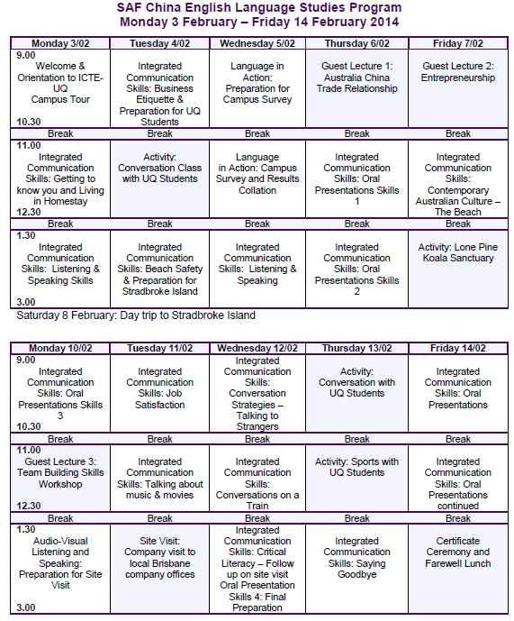

注：该课程表可能会根据实际情况进行相应调整。

